План-конспект урока по физической культуре
Тема: Расширение границ двигательной активности школьников за счет использования игры в волейбол.
Тип урока: Учебно-тренировочный, смешанный.
Цель урока: Развитие двигательных качеств в волейболе.
Задачи урока:
- Совершенствование техники передач мяча в волейболе (назад за голову, стоя на месте и в прыжке).
- Развитие физических качеств (прыгучесть).
- Учебно-тренировочная игра в волейбол по заданию.
Содержание | Дозировка | Общие методические указания
Вводно-подготовительная часть урока 10-12 минут
Построение, рапорт, приветствие, сообщение задач урока.  - Ходьба на носках, пятках, внутренней, внешней стороне стопы.  - Бег (с прыжком), (в низкой стойке), упр. «Обезьяна»).  - Развитие прыгучести:  а) растяжка;  б)степ-апы;  в) бег с высоко поднятыми коленями.  4.Общеразвивающие упражнения в движении:  а) круговые движения в лучезапястном суставе;  б) круговые вращения в плечевом суставе;  в) отведение рук в стороны (ладони к верху, руки на уровне плеч);  г) сцепление рук за спиной;  д) рывки со сменой положения рук;  е) повороты туловища в правую, левую сторону;  ж) наклоны вперед на каждый шаг;  з) выпады вперед.  5.Упражнения с набивными мячами:  а) передача мяча от плеча (левой, правой рукой);  б) верхняя передача мяча;  в) верхняя передача мяча в прыжке.  6.Игра «Коснись, но не ошибись». Класс делится на две команды. | 1-2 мин.  1 круг  3-5 мин.  6-8 раз  20 прыжков,  2 серии  15-20 секунд  8-10 раз  5-6 раз  6-8 раз  6-8 раз  6-8 раз  8-10 раз  8-10 раз  6-8 раз  по 10 раз  25 раз  25 раз  3-5 мин. | Равнение, следить за осанкой.  Следить за координацией, за осанкой.  Соблюдать дистанцию. Юноши по внешнему кругу. Девушки по внутреннему кругу.  Для растяжки передней бедренной мышцы поставьте ногу на стул или стол и наклоните корпус к этой ноге. Подколенная мышца растягивается простыми наклонами.  Поставьте одну ногу на прочное возвышение (стул, скамейка) и толкнитесь опорной ногой вверх. В воздухе смените опорную ногу и повторите то же самое.  Колено поднимается быстро и высоко.  Выполнять одновременно, ритмично.  Выполнять одновременно, энергично.  Следить за осанкой. Выполнять одновременно, ритмично.  Плечи отведены назад, касаться рук обязательно.  Выполнять одновременно, ритмично.  Выполнять поворот в сторону шагнувшей вперед ноги.  Выполнить наклон, коснувшись пола.  Выполнять на каждый шаг.  Выполнять упражнение в парах, передавать точно партнеру, соблюдать технику безопасности.  Выполнять упражнения в парах, в высокой стойке, следить за положением кистей рук и расположением пальцев на мяче.  Игроки одной команды располагаются на гимнастической скамейке, установленной вдоль сетки и руки вверху, ладони над сеткой. Игроки другой команды выстраиваются в колонну в зоне №4. По сигналу они перемещаются приставными шагами вдоль сетки и, прыгая вверх толчком 2-х ног, стремятся коснуться ладонями каждого соперника в прыжке и следуют в конец колонны. Каждый игрок, который выполнил касание ладоней партнера, получает 1 очко. В случае, если он при этом коснулся сетки, очко не засчитывается. Игрок, не коснувшийся ладоней соперника и задевший сетку, наказывается снятием очка у своей команды. После того, как игроки команды выполняют упражнения по 2 раза, производится смена мест командами. Побеждает в игре команда, набравшая большее кол-во очков.
Основная часть урока 28-30 минут
- Передача мяча 2-мя руками над собой.  - Передача мяча 2-мя руками сверху в прыжке.  - Передача мяча в тройках за голову 2-мя руками сверху.  - Приемы мяча снизу, сверху.  - Учебная игра по заданию с использованием этих приемов. | 5 мин.  3 мин.  5 мин.  3 мин.  13-15 мин. | Индивидуальная работа: 1) передача над собой на месте на заданную высоту 2,5-3 м. Изменять высоту от максимальной до минимальной. Изменять стойку от высокой до средней.  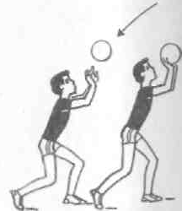  2) Передачи над собой во время движения (ходьба, бег, приставные шаги) лицом, боком. 3) Передачи над собой после отскока от пола.  Техника передачи мяча за голову.  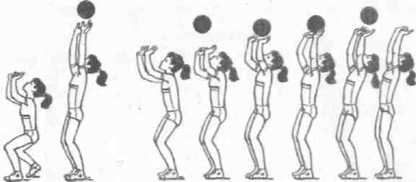  Техника приема и передачи мяча. Мяч принимают на предплечье у лучезапястных суставов. Руки в момент приема выпрямить, ноги разогнуть. 1) Передача мяча в паре на расстоянии 5 м. (на месте, в движении).  Выполнять передачу точно партнеру, разыгрывать на три, передачу через сетку выполнять в прыжке.
Заключительная часть урока 3-5 минут
- Построение. Точечный самомассаж.  - Подведение итогов урока:  а) замечания по уроку;  б) методические указания;  в) задание на дом.  - Уход в раздевалку. | 1-2 мин.  1 мин. | Массировать каждую точку круговыми движениями в левую и правую стороны.  Прыжки на скакалке 120-150 раз.

Подготовила Яковлева Н.Д. учитель 1 категории КГУ С.Ш. им. «Комарова»
с. Новая Шульба Бородулихинского района ВКО.

